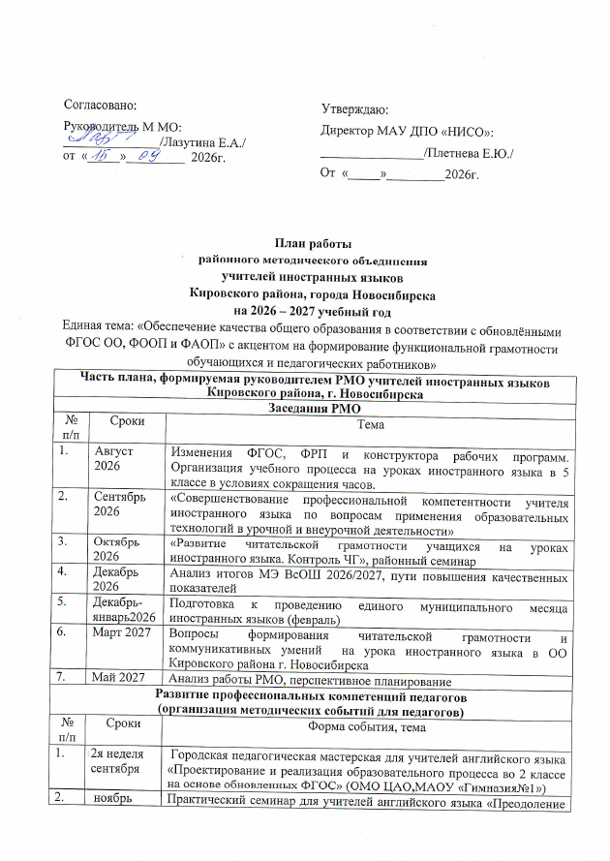

3 | 26 ноября | Городской практический семинар учителей иностранных языков «Использование искусственного интеллекта в преподавании иностранных языков» (РМО Кировского района)
4. | декабрь | Городской практический семинар учителей иностранных языков «Проектирование и реализация образовательного процесса в 5 классе на основе обновленных ФГОС»
5 | 27 марта | Круглый стол «Развитие читательской грамотности учащихся на уроках иностранного языка» (РМО Кировского района)
6 | апрель | Мастер-классы для учителей английского языка «Системное использование раздела Spotlight on Russia:от ознакомительного чтения к коммуникативной практике» ( ОМО ЦАО,НЭЛ)
Работа с молодыми педагогами
№ п/п | Сроки | Форма события, тема
1. | В течение года | Сбор данных о молодых специалистах, пришедших в ОО г. Новосибирска в 2026-2027 учебном году,организация наставничества.
2. | Октябрь-апрель | Работа городской «Школы Молодого учителя»  (отв. РМО Ленинского р-на)
3. | По требованию | Организация консультативной методической помощи молодым специалистам (все районы города Новосибирска)
4. | В течение года | Привлечение МС к работе в ШМО, РМО к участию в конкурсах профессионального мастерства
5. | Декабрь 2026 | Открытое заседание молодых специалистов Кировского района «Проблемы и вызовы. Ключевые моменты работы молодого педагога»
Организация и проведение единого городского месяца иностранных языков
(февраль)
№ п/п | Сроки | Форма события, тема
1. | февраль | Практический семинар для учителей иностранных языков «Контент о России на уроках иностранного языка: подбор материалов и приемы работы с ними».(ОМО ЦАО, МАОУ «Гимназия №1»)
2. | февраль | Участие учащихся в текущих городских конкурсах (по отдельному графику)
Повышение образовательных результатов на основе результатов ГИА, ВПР и т.д.
№ п/п | Сроки | Форма события, тема
1. | В течение года | Проведение практических семинаров и вебинаров для учителей и учащихся выпускных классов ОО по подготовке к ГИА, изучение методических материалов ФИПИ
2. |  | «Семинар по подготовке к ГИА. Письменная часть» (Для учителей)
3. |  | «Семинар по подготовке к ГИА. Устная часть» (Для учителей)
4. |  | «Подготовка к ГИА. Письменная часть» (Для учащихся)
5. |  | «Подготовка к ГИА. Устная часть» (Для учащихся)
6. | По графику. | Анализ ВПР по иностранному языку в ШНОР
Выявление, обобщение и распространение опыта лучших педагогических практик
№ п/п | Сроки | Форма события, тема
1. | В течение года | Обновление методической базы ММО учителей иностранного языка на сайте МАУ ДПО «НИСО», в группе ВК
2. | В течение года | Публикации в журнале «Иностранные языки»
Взаимодействие с партнёрами
№ п/п | Сроки | Форма события, тема
1. | В течение года | Сотрудничество с кафедрами иноязычного образования ГАУ ДПО НСО НИПКиПРО, гуманитарного образования ФГБОУ ВО «НГТУ»
2. | В течение года | Руководство педагогической практикой студентов ФИЯ ФГБОУ ВО «НГПУ»
3. | В течение года | Сотрудничество с отделом иностранной литературы НГОНБ
Подготовка информационных и методических материалов
(в том числе запланированный методический продукт)
№ п/п | Сроки | Форма события, тема
1. | По согласованию | Обобщение опыта работы Кировского района «Пути преодоления неуспеваемости школьников при изучении иностранного языка через развитие читательской грамотности в процессе обучения»
Развитие олимпиадного движения по предмету
№ п/п | Сроки | Форма события, тема
1. | По отдельному графику | Участие учеников 7-11 классов в олимпиадах «Высшая проба», «Покори Воробьевы горы», в НПК
2. | Сентябрь-ноябрь 2024 | ШЭ и МЭ ВсОШ по иностранному языку, подготовка к РЭ ВсОШ
Направления деятельности РМО с учётом специфики
№ п/п | Сроки | Форма события, тема
1. | В течение года | Обеспечение качественной реализации ФГОС в соответствии с ФОП в преподавании иностранного языка в общеобразовательной организации на всех ступенях обучения 2 - 11 класс, а также создание учебной среды для самосовершенствования, самореализации и обеспечения качества образовательной деятельности каждого участника учебно-воспитательного процесса путем внедрения современных технологий в преподавании иностранных языков

Руководитель РМО учителей иностранных языков Кировского района города Новосибирска: Фирсова Н.М.

